ĐẠI HỌC BÁCH KHOA HÀ NỘI

**TRƯỜNG CÔNG NGHỆ THÔNG TIN VÀ TRUYỀN THÔNG**

**________________________________**

**BÁO CÁO**

**Phát triển phần mềm theo chuẩn kĩ năng ITSS**

**Bài tập về nhà tuần 1**

|  |  |
| --- | --- |
| Họ và tên: | **Vũ Minh Quân** |
| MSSV: | **20215128** |
| Giảng viên hướng dẫn: | **TS. Trịnh Tuấn Đạt** |

***Hà Nội, 2/2024***

1. HelloWorld.java

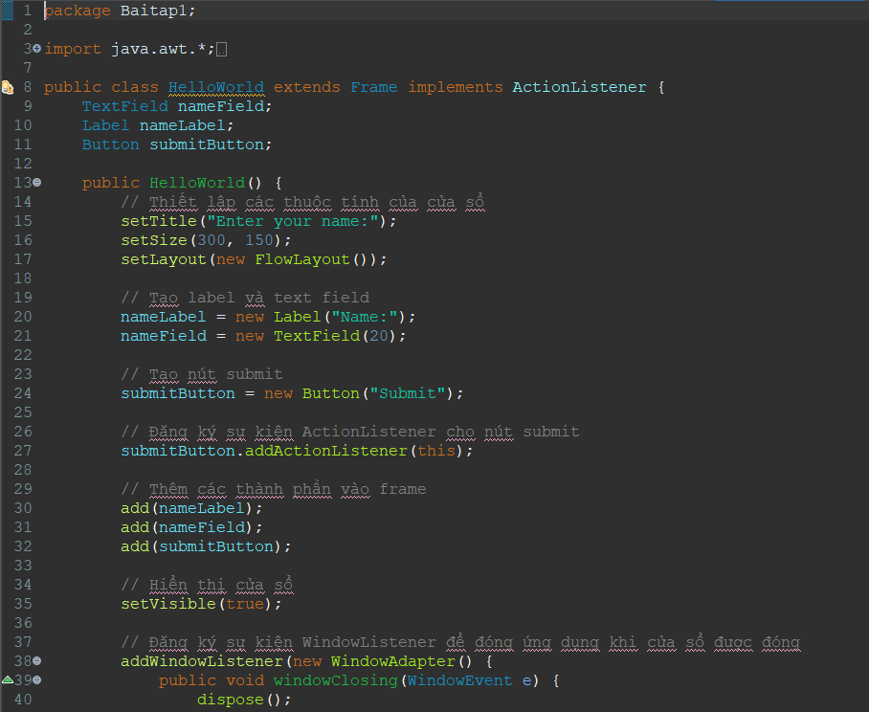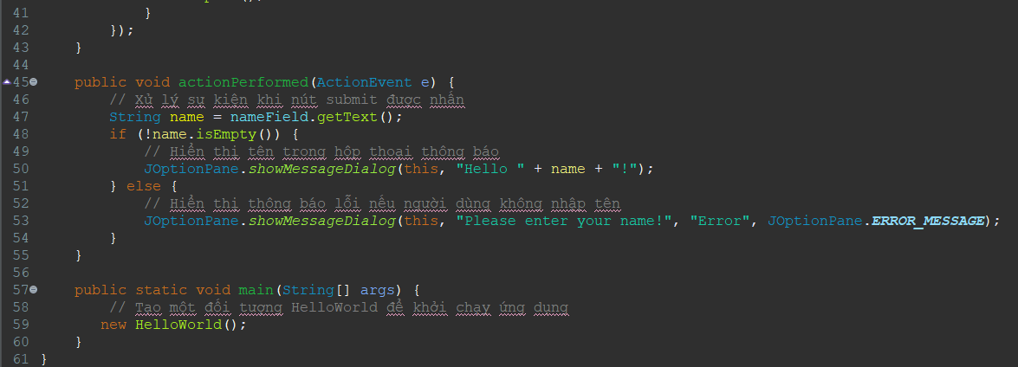

Kết quả chạy thử:

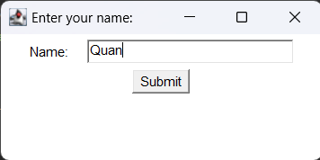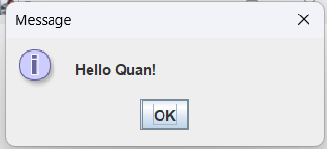

1. Implement MVCTutorial example

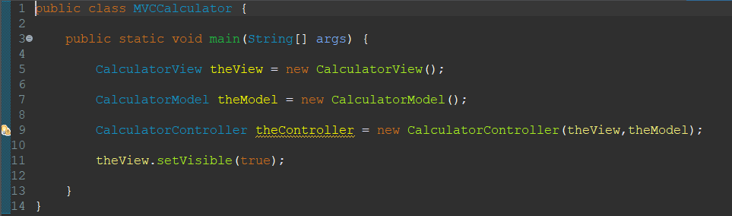

Sau khi chạy:

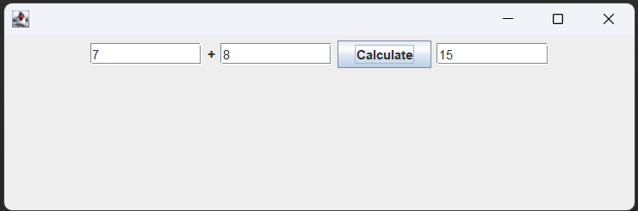

1. Implement Calculator using MVC model with Swing

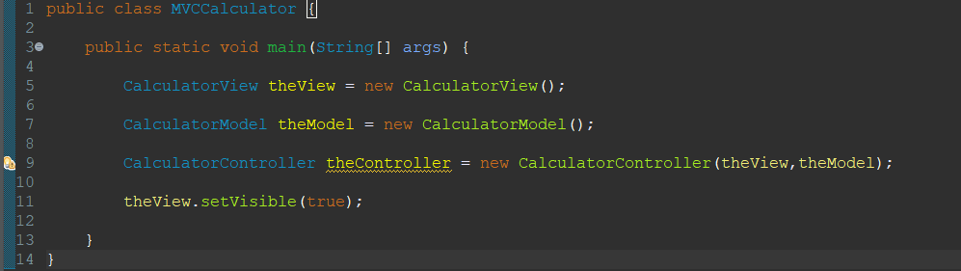

Kết quả chạy thử:

Phép cộng:

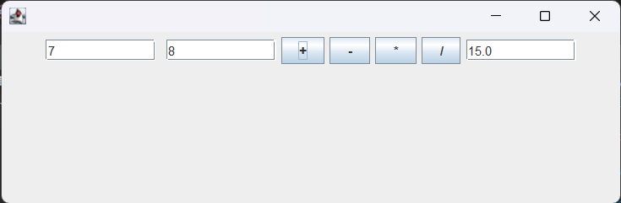

Phép trừ:

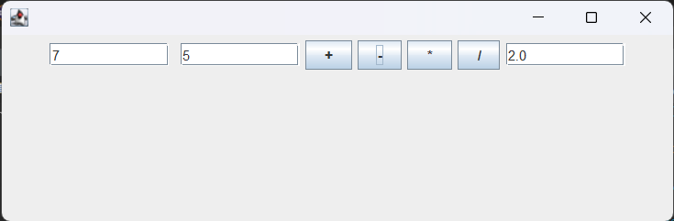

Phép nhân:

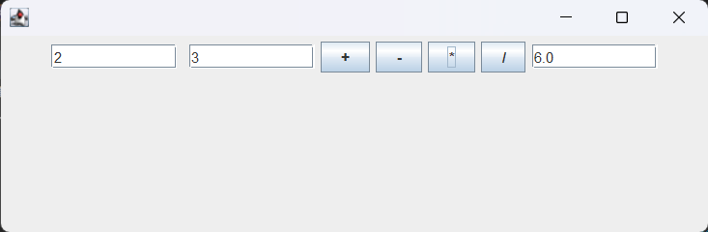

Phép chia:

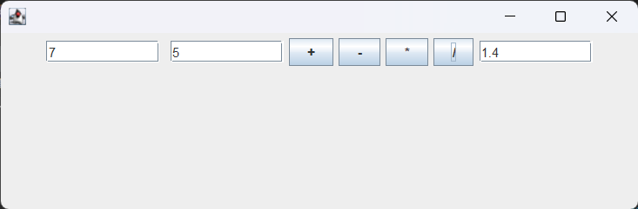

1. Implement Calculator using MVC model with JavaFx (use Scene Builder)

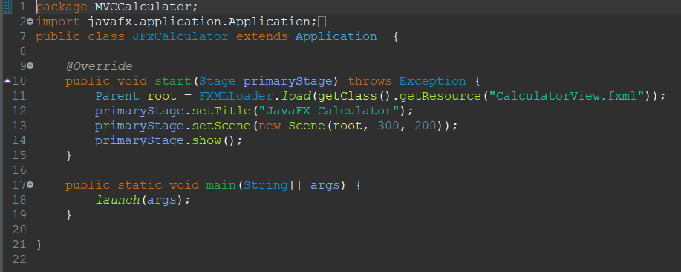

Phép cộng:

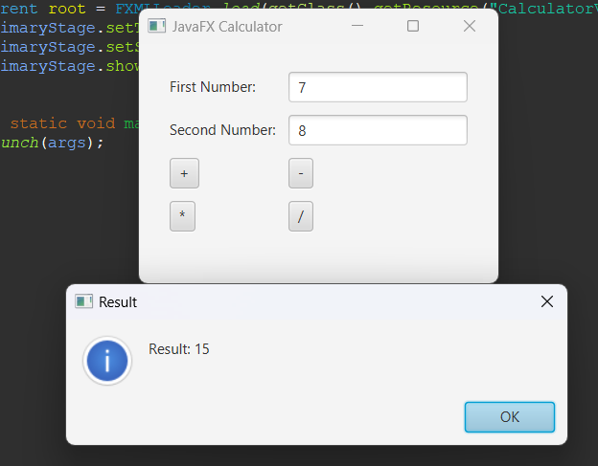

Phép trừ:

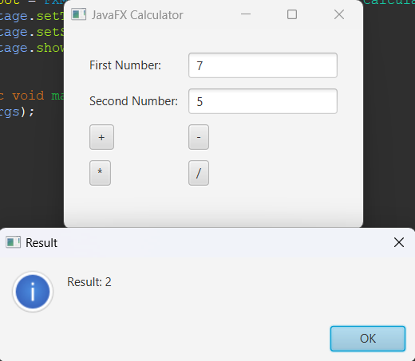

Phép nhân:

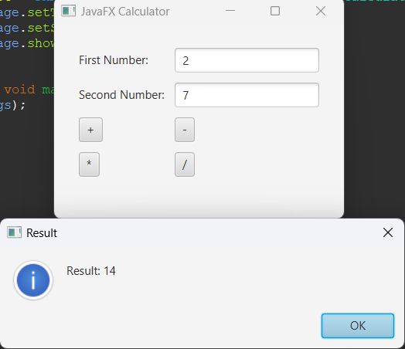

Phép chia:

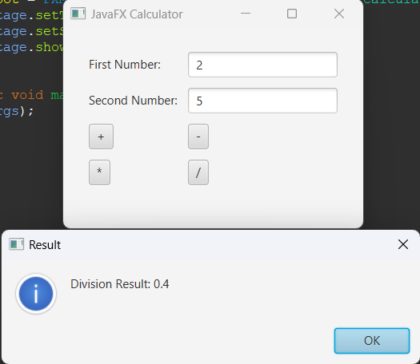

II. GIT actions:

Create branch:

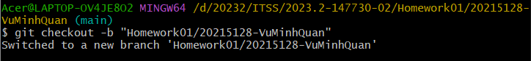

Add, commit, push:

